!
СХЕМА ДВИЖЕНИЯ МАРШРУТА № 1 МБОУ СЕМИБАЛКОВСКОЙ СОШ с. Семибалки – х. Павло-Очаково

с. Семибалки
х. Павло-Очаково

0,8 км
!

!
!

пер. К.-Либкнехта
ул. Ленина
0,15 км
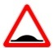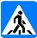
!
!

школа
!
!

0,6 км

0,4 км

0,15 км
0,15 км
!
!

!
!

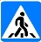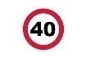
Автодорога «Азов-Ейск»
2,5 км
!
!

!
!

3,7 км

